Атырау облысы әкімдігінің 2014 жылғы 6 мамырдағы № 132 "Геология және жер қойнауын пайдалану саласындағы мемлекеттік көрсетілетін қызмет регламенттерін бекіту туралы" қаулысына толықтырулар енгiзу туралы
Күшін жойған
Атырау облысы әкімдігінің 2014 жылғы 29 тамыздағы № 265 қаулысы. Атырау облысының Әділет департаментінде 2014 жылғы 26 қыркүйекте № 3007 болып тіркелді. Күші жойылды - Атырау облысы әкімдігінің 2015 жылғы 11 желтоқсандағы № 367 қаулысымен
РҚАО ескертпесі:
Құжаттың мәтінінде түпнұсқаның пунктуациясы мен орфографиясы сақталған.
Ескерту. Күші жойылды - Атырау облысы әкімдігінің 11.12.2015 № 367 қаулысымен (жарияланған күнінен кейін күнтізбелік он күн өткен соң қолданысқа енгізіледі).
Қазақстан Республикасының 2013 жылғы 15 сәуірдегі "Мемлекеттік көрсетілетін қызметтер туралы" Заңының 16-бабының 3–тармағына, Қазақстан Республикасы Экономика және бюджеттік жоспарлау министрінің 2013 жылғы 14 тамыздағы № 249 "Мемлекеттік көрсетілетін қызметтердің стандарттары мен регламенттерін әзірлеу жөніндегі қағиданы бекіту туралы" бұйрығына сәйкес Атырау облысы әкімдігі ҚАУЛЫ ЕТЕДІ:
1. Атырау облысы әкiмдігінің 2014 жылғы 6 мамырдағы № 132 "Геология және жер қойнауын пайдалану саласындағы мемлекеттік көрсетілетін қызмет регламенттерін бекіту туралы" қаулысына (Нормативтік құқықтық актілерді мемлекеттік тіркеу тізілімінде № 2925 тіркелген, 2014 жылғы 19 маусымдағы "Атырау" газетінде жарияланған) келесі толықтырулар енгізілсін:
1) күші жойылды - Атырау облысы әкімдігінің 26.06.2015 № 193 қаулысымен (жарияланған күнінен кейін күнтізбелік он күн өткен соң қолданысқа енгізіледі, бірақ Қазақстан Республикасы Инвестициялар және даму министрінің 2015 жылғы 28 сәуірдегі № 501 "Геология және су ресурстарын пайдалану саласындағы мемлекеттік көрсетілетін қызметтер стандарттарын бекіту туралы" бұйрығы қолданысқа енгізілуінен бұрын емес).
2) көрсетілген қаулымен бекітілген "Кең таралған пайдалы қазбаларды барлауға, өндіруге жер қойнауын пайдалану құқығының кепіл шартын тіркеу" мемлекеттік көрсетілетін қызмет регламентінде:
келесі мазмұндағы 9-тармақпен толықтырылсын:
"9. "Кең таралған пайдалы қазбаларды барлауға, өндіруге жер қойнауын пайдалану құқығының кепіл шартын тіркеу" мемлекеттік көрсетілетін қызметтің бизнес-процестерінің анықтамалығы осы регламенттің 4-қосымшасында келтірілген.";
осы қаулының 2-қосымшасына сәйкес 4-қосымшамен толықтырылсын.
2. Осы қаулының орындалуын бақылау Атырау облысы әкімінің бірінші орынбасары Ғ.И. Дүйсембаевқа жүктелсін.
3. Осы қаулы әділет органдарында мемлекеттік тіркелген күннен бастап күшіне енеді және ол алғашқы ресми жарияланған күнінен кейін күнтізбелік он күн өткен соң қолданысқа енгізіледі.
Облыс әкімі | Б. Ізмұхамбетов

Атырау облысы әкімдігінің
2014 жылғы 29 тамыздағы № 265
қаулысына 1 қосымша
"Кең таралған пайдалы қазбаларды
барлауға, өндіруге келісімшарттар
жасасу, оларды тіркеу және сақтау"
мемлекеттік көрсетілетін қызмет
регламентіне 2-қосымша
"Кең таралған пайдалы қазбаларды барлауға, өндіруге келісімшарттар жасасу, оларды тіркеу және сақтау" мемлекеттік қызмет көрсетудің бизнес-процестерінің анықтамалығы

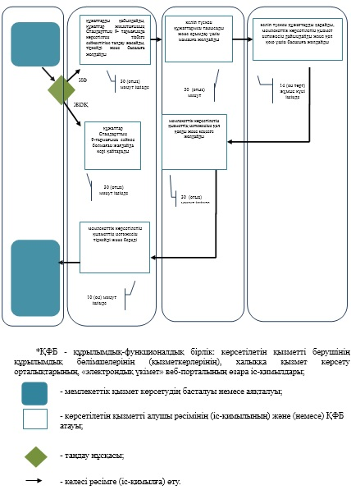

Атырау облысы әкімдігінің
2014 жылғы 29 тамыздағы № 265
қаулысына 2 қосымша
"Кең таралған пайдалы қазбаларды
барлауға, өндіруге жер қойнауын
пайдалану құқығының кепіл шартын
тіркеу" мемлекеттік көрсетілетін
қызмет регламентіне 4-қосымша
"Кең таралған пайдалы қазбаларды барлауға, өндіруге жер қойнауын пайдалану құқығының кепіл шартын тіркеу" мемлекеттік қызмет көрсетудің бизнес-процестерінің анықтамалығы

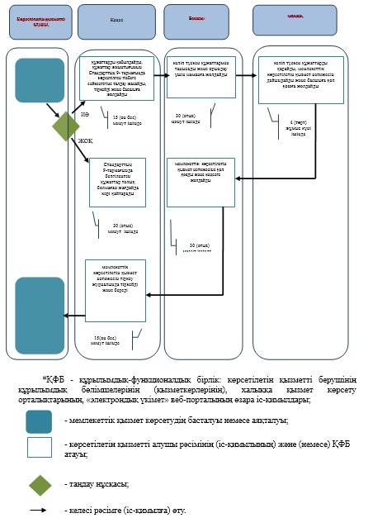

© 2012. Қазақстан Республикасы Әділет министрлігінің «Қазақстан Республикасының Заңнама және құқықтық ақпарат институты» ШЖҚ РМК

